**Nombre: Bryan Stiven Florez Pazos**

**Desarrollador RPA**

1. **Indique los beneficios en términos de liberación de horas hombre, de automatizar el proceso a través de un RPA.**

R// de acuerdo a lo estipulado en el enunciado se debe trabajar un máximo de 8 horas por día y en este caso para el ejercicio lo haremos en este horario de lunes a viernes (5 días) por 4 semanas (20 días).

Mensualmente obtendríamos el siguiente resultado:

$$8 horas ×20 dias=160 horas$$

Al implementar la automatización se espera realizar un monitoreo máximo de 30 minutos por cada hora desde las 9:00am – 4:30pm. De esta forma no será necesaria la operatividad de un usuario las 8 horas laborales en esta actividad, estas horas se verían reducidas a la mitad (4horas) en las cuales se podría concentrar en otras actividades.

$$4 horas ×20 dias=80 horas$$

1. **Diagrama BPM: El siguiente seria el proceso realizado por el robot una vez sea implementado**

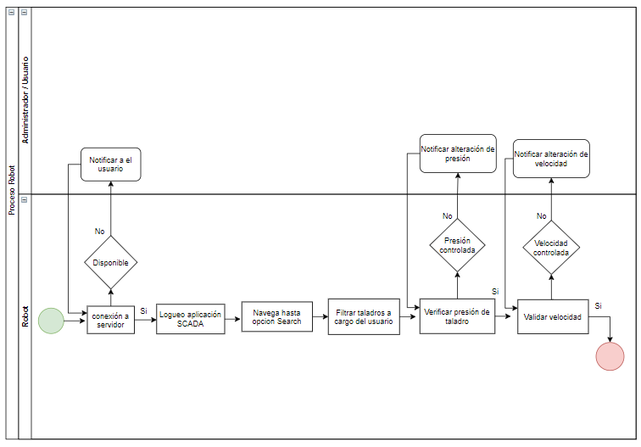

1. **Documentación Necesaria:**

* El logueo del robot está fuertemente ligado a la pantalla que se capture en el desarrollo, por tal razón se recomienda no realizar cambios físicos en el sistema ya que se puede perder el robot en la búsqueda de un ítem.

**Pantalla de logueo:**

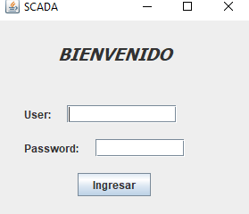

Cabe aclarar que esta solo aparecerá una vez se haya accedido correctamente al servidor

* La pantalla de interacción con el usuario en la cual controla las ejecuciones de los taladros tienen un diseño simple para el fácil entendimiento del usuario el cual en la opción “Taladro” aparece los taladros que este tiene asignado.

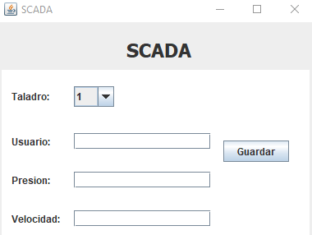

* Los taladros están asociados a los usuarios mediante la base de datos. Esto hace que sea más segura la manipulación de la información y que solo se puedan modificar por el administrador o el DBA.

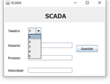

* El botón “Guardar” solo permite que el usuario cambie el valor ya sea de la presión o de la velocidad según lo requiera. Este no cambia ni el taladro ni el nombre del usuario

**Manejo de excepciones**

* Las excepciones se manejaran enviándose un correo o notificación al administrador o al usuario que interactúan con el sistema. Debido al monitoreo recomendado de cada 30 minutos estos podrán solucionar el problema de manera rápida. Como ejemplo de estas están las siguientes:
* Esta será utilizada cuando no se encuentre disponible el servidor para conectarse a la aplicación y adicional a esto se enviaran los correos al usuario y administrador.

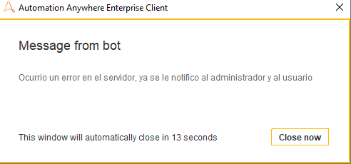

* Esta para graduar la presión o la velocidad de acuerdo a lo estipulado

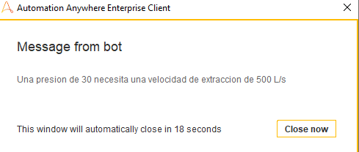

Debido a que no se puede controlar el tiempo en el cual se solucionaran los errores por tal razón se programó el robot para que haga unos intentos más de conexión.

**Explique las consideraciones de seguridad de la información que tendría en cuenta para la solución.**

**R//**

* Es importante que las contraseñas y accesos los tengan solo los usuarios estrictamente necesarios como los administradores o desarrolladores que crearon el robot.
* A el baúl de credenciales y roles del robot solo debe tener acceso el administrador de la herramienta.
* El robot actuara como una persona en el sistema por lo tanto solo será necesario darle los mismos permisos que a un usuario normal.